ООО «Турцентр-ЭКСПО» г. Белгород, ул. Щорса, 64 а, III этаж
Остановка ТРЦ «Сити Молл Белгородский»
www.turcentr31.ru т./ф: (4722) 28-90-40; тел: (4722) 28-90-45; +7-951-769-21-41

Абхазия, ГАГРА, «У СВЕТЛАНЫ» Лето 2022

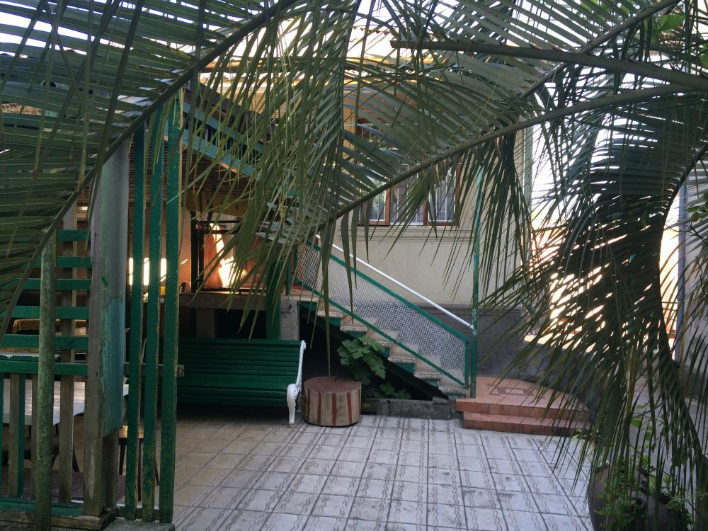

Частный дом "У Светланы" находится в г. Гагра. Город Гагра расположен в 22 км от аэропорта г. Адлер. Особенно интересен район Старой Гагры, где с берега открывается красивый вид на горы, ущелья и бухту. Горы защищают город от холодных ветров. Морская вода здесь чистая и прозрачная. В Гагре очень много красивых мест: живописные ущелья горных рек, цветущие альпийские луга. В городе много разнообразных баров и кафе, предлагающих национальные абхазские блюда – мамалыгу, копчености с острыми соусами, хачапури, сыр «сулугуни», перепелки, домашнее вино «Изабелла» и знаменитый кофе «по-восточному». Для тех, кто хочет окунуться в "море" ярких эмоций и впечатлений открыт Аквапарк рядом с пляжем. В гостевом доме «У Светланы» большой красивый двор, много экзотических растений, цветов, пальм и фруктовых деревьев. Имеется парковка во дворе, мангал для шашлыка, летняя кухня. В 10-15-ти минутах ходьбы центральный рынок и сероводородная лечебница.

Размещение: «Эконом» 2-х, 3-х местные номера на 2 этаже с удобствами на территории (кондиционер, односпальные или двуспальные кровати, столик, шкаф, доп. место-кровать). ТВ и холодильник на кухне.

Пляж: 5 мин - галечный.

Питание: имеется общая летняя кухня, оборудованная всем необходимым для самостоятельного приготовления пищи.

Дети: до 3 лет на одном месте с родителем -7300 руб., до 12 лет скидка на проезд– 200 руб.

Стоимость тура на 1 человека (7 ночей)

Размещение  Заезды | ЭКОНОМ  2-х, 3-х мест. с удоб. на террит.
 | Основное место | Доп. место  взрослые  и дети  (кровать)
30.05.-08.06. | 10450 | 10150
06.06.-15.06. | 10850 | 10150
13.06.-22.06. | 11150 | 10350
20.06.-29.06. | 11350 | 10350
27.06.-06.07. | 11550 | 10550
04.07.-13.07. | 11750 | 10750
11.07.-20.07. | 11950 | 10950
18.07.-27.07. | 11950 | 10950
25.07.-03.08. | 11950 | 10950
01.08.-10.08. | 11950 | 10950
08.08.-17.08. | 11950 | 10950
15.08.-24.08. | 11750 | 10550
22.08.-31.08. | 11550 | 10350

В стоимость входит: проезд на автобусе, проживание в номерах выбранной категории, сопровождение, страховка от несчастного случая. Курортный сбор за доп. плату.

Выезд из Белгорода еженедельно по понедельникам.
Хочешь классно отдохнуть – отправляйся с нами в путь!!!!

